泰克推出40GBASE-CR4调试和自动一致性测试解决方案
来源：：中国仪器仪表商情网
2014年3月7日泰克公司日前宣布，推出与泰克DPO/MSO70000系列高性能示波器结合使用的选项40G-CR4。该解决方案可满足从事IEEE 802.3-2012 40GBASE-CR4设计的工程师的一致性测试和调试需求，并且与手动测试相比能够使发射器测试时间最多减少80%。
40GBASE-CR4是一种40千兆位以太网技术，使用四个巷道在最长可达7米的铜线上实现40 Gbps的数据速率(4×10.3125 Gbps)。作为新兴的以太网标准之一，该技术旨在满足广泛的计算、网络聚合 (network aggregation) 及核心网络应用的要求。
“诸如40GBASE-CR4等高速规范的物理层验证及调试有时极其复杂和耗时”，泰克公司高性能示波器总经理Brian Reich表示，“与我们高性能示波器——大多数设计工程师的平台之选——结合使用的新选项40G-CR4通过允许工程师使用我们的DPOJET调试工具集无缝地从一致性测试转向调试环境使得与物理层测试有关的所有任务都更加容易。”
除了一致性测试软件，泰克还向从事40GBASE-CR4设计的工程师提供了一个包括所需测试夹具的完整测试解决方案，使工程师无需设计自己的夹具。
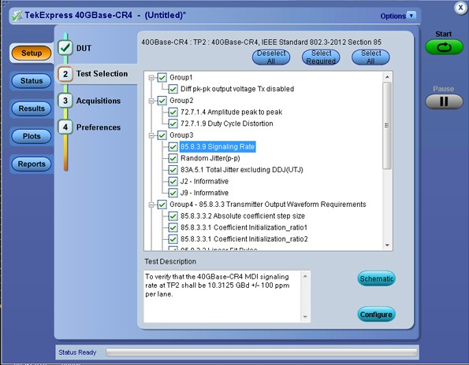
该解决方案另一个值得注意的功能是回损绘图 (plotting) 支持。选项40G-CR4提供了用一个.s16p文件作为输入来对照极限值进行结果绘图的能力。此特性向设计工程师提供了在一台仪器上使用公用的报表和绘图机制的选择。另外，一致性测试套件新增的附加测试能够向设计工程师提供对其设计的更全面和深刻洞察。这些测量包括总体抖动、确定性抖动、J2、J9及渡越时间。

